МИНИСТЕРСТВО ОБРАЗОВАНИЯ И НАУКИ РОССИЙСКОЙ ФЕДЕРАЦИИ ФЕДЕРАЛЬНОЕ ГОСУДАРСТВЕННОЕ АВТОНОМНОЕ ОБРАЗОВАТЕЛЬНОЕ УЧРЕЖДЕНИЕ ВЫСШЕГО ОБРАЗОВАНИЯ

«Санкт-Петербургский национальный исследовательский университет

информационных технологий, механики и оптики»

Теория систем и системный анализ

Лабораторная работа №5

Изучение особенностей информатизации деятельности организации при различных подходах к ее описанию

Выполнили: студентки группы М3310

Тарасова Анастасия

Галаева Анастасия

Проверила:

Ватьян Александра Сергеевна

Санкт-Петербург, 2018

***Задания на работу***

*1. Выбрать структурное подразделение организации (предприятия) для анализа. Согласовать выбор с преподавателем. Подразделение должно отвечать следующим требованиям:*

- *Имеется доступ к организационно-распорядительной документации и\или эксперт-консультант по его деятельности.*

- *Деятельность подразделения не является уникальной – подразделения, решающие такие же или близкие задачи, существуют и в других организациях*

- *Размер и сложность деятельности подразделения достаточны для нетривиального анализа. Рекомендуется выбор систем, модель состава которых включает не менее 15 элементов, для которых можно выделить хотя бы два уровня иерархии (элементы могут быть сгруппированы в подсистемы).*

Для рассмотрения в данной лабораторной работе было выбрана организация   
ОАО «Северсталь» - российская металлургическая компания, владеющая Череповецким металлургическим комбинатом, вторым по величине сталелитейным комбинатом России. Компания выпускает горячекатаный и холоднокатаный стальной прокат, гнутые профили и трубы, сортовой прокат и т. п.

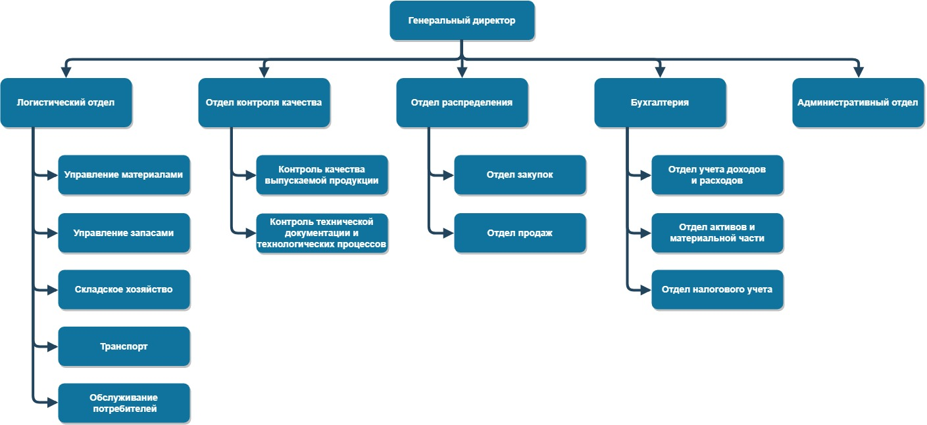

*2. Изучить деятельность подразделения, определить актуально принятый в нем подход (подходы) к управлению (см. пп. 1°- 3°), обосновать* *свой вывод.*

В логистическом отделе предприятия «Северсталь» предусмотрен процессный подход к управлению. Управление осуществляется через последовательность действий, которые направлены на получение заданного результата, ценного для организации.

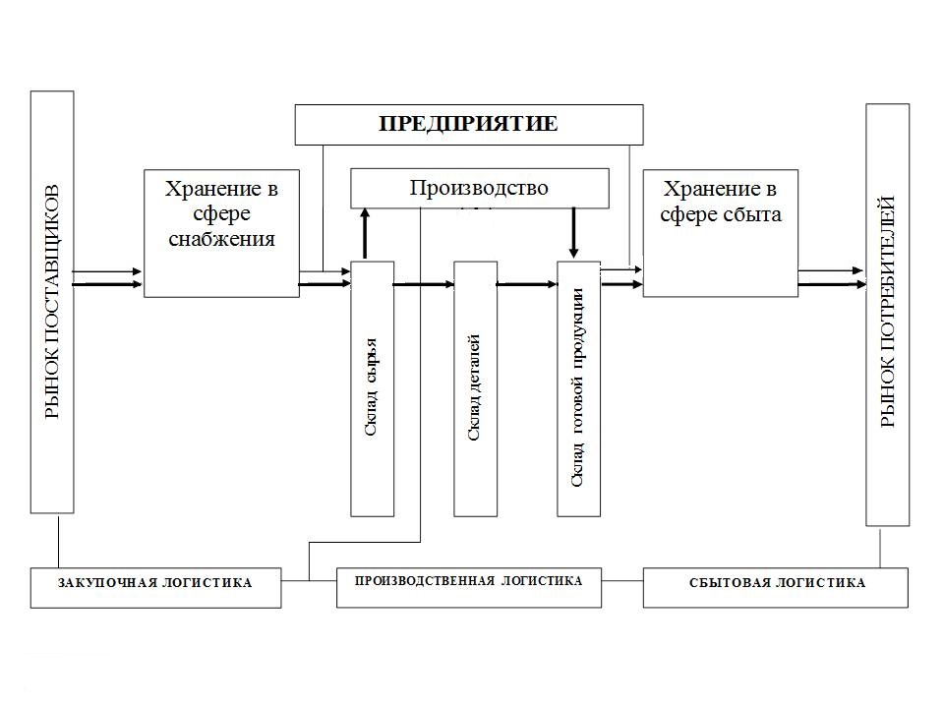

Объектами являются информационные и материальные потоки. Материальный поток – находящиеся в состоянии движения материальные ресурсы и готовая продукция: сырье, основные и вспомогательные материалы, полуфабрикаты, комплектующие изделия, сборочные единицы, топливо, запчасти, отходы производства. Информационный поток – совокупность сообщений в речевой, документной, электронной формах между звеньями логистической системы.  
 Субъекты – структурированные элементы и отдельные исполнители, реализующие логистические функции в цепи поставок.

Здесь заранее известен набор действий, субъекты и объекты управления каждого действия, показатели эффективности:

1.Общие логистические издержки

2.Качество логистического сервиса

3.Продолжительность логистических циклов

4. Коэффициент эффективности использования транспортных средств

*3. Выбрать не менее двух объектов управления ЕСМ, характерных для подразделения (см. п. 5°). Построить сценарий их обработки ((схему, граф потоков, граф жизненного цикла и т.п.)) в подразделении as is.*

Процесс “Исполнение заказа”:

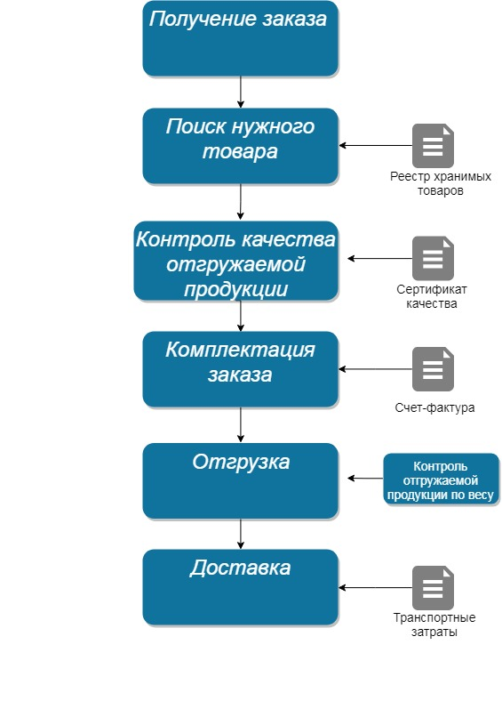

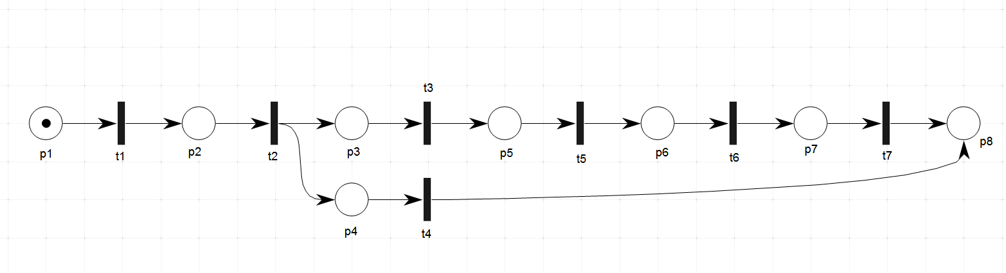

Процесс “Получение товара”:

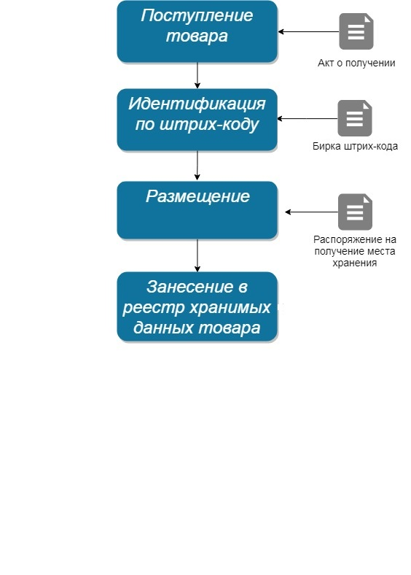

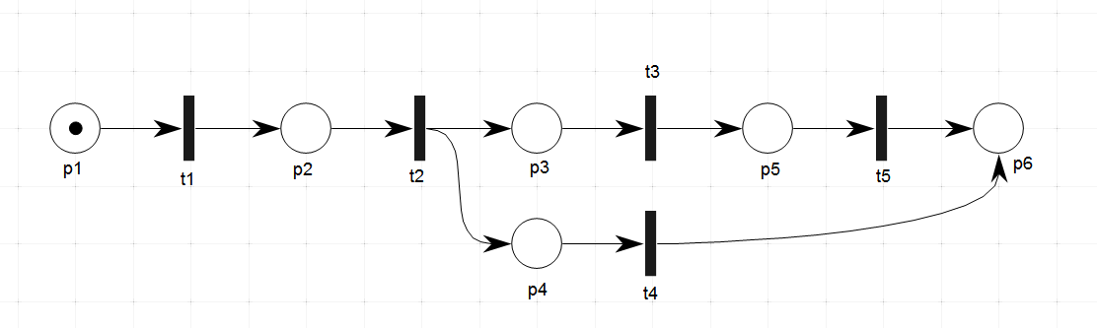

*4. Предложить метрики оценки эффективности управления выбранными объектами, которые должна формировать информационная система.*

1. Доля цикла обработки заказов потребителей
2. Доля цикла комплектации заказа
3. Доля цикла доставки заказа
4. Доля задержанных заказов
5. Доля числа возвратов заказов
6. Доля цикла пополнения запасов
7. Доля брака закупаемой продукции
8. Доля просроченных доставок
9. Доля затрат на хранение товарно-материальных запасов
10. Коэффициент использования объема склада

*5. Провести анализ инцидентов, имевших место в анализируемом подразделении.*

*выделить инциденты с объектами управления ЕМС и инциденты (нештатные ситуации) в бизнес-процессе;*

*описать их в текстовой форме, определить частоту появления и степень важности последствий, определить их место в общей структуре работы подразделения.*

*Предложить изменения в схеме управления и (или) в сценарии работы ЕСМ, позволяющие обрабатывать подобные инциденты более эффективно.*

|  |  |  |  |  |
| --- | --- | --- | --- | --- |
| Проблема | Частота | Степень важности последствий | Место в общей структуре | Решение |
| Невозможность отслеживания товара находящегося в пути | Периодично | Важно, т.к .из-за отсутствия своевременной и систематизированной информации о местоположении груза в реальном времени невозможно гарантировать высокое качество выполнения заказов клиентов, что плохо отражается на имидже компании | Логистический отдел | Транспорт или контейнер  с грузом оборудовать трекером для мониторинга  в режиме реального времени |
| Нарушение сроков поставок материалов | Редко | Важно, т.к. ведет к невыполнению планов производства и реализации продукции. | Логистический отдел | Для планирования графика поставок у каждого поставщика должно быть указано время исполнения заказа (ВИЗ), которое говорит о том, сколько дней проходит от момента заказа груза до момента его отправки от поставщика и от момента его отправки от поставщика до поступления к вам на склад. При этом ВИЗ должен быть указан для каждого вида транспорта, поскольку один и тот же поставщик морем везет этот товар 120 дней, а самолетом 2 дня. |
| Неправильное  хранение  продукции | Редко | Средней степени важности | Логистический отдел | Контроль за состоянием запасов практически невозможно осуществлять вручную, без использования информационных систем. Использование информационной системы ERP-класса является неотъемлемой частью системы управления производственными и материальными запасами любого предприятия. |
| Не рациональное использование складских помещений | Часто | Важно | Логистический отдел | Для того чтобы не хранить лишних запасов на территории предприятия нам каждый раз при заказе определять оптимальный размер запаса. |
| Недозагруженность автомобилей при перевозке материалов | Редко | Средней степени важности | Логистический отдел | Для того чтобы такое предотвратить можно брать несколько заказав одновременно, даже если они разные по физическому состоянию. |
| Возникновение  очереди на  погрузку/отгрузку | Периодично | Средней степени важности | Логистический отдел | Электронная очередь |